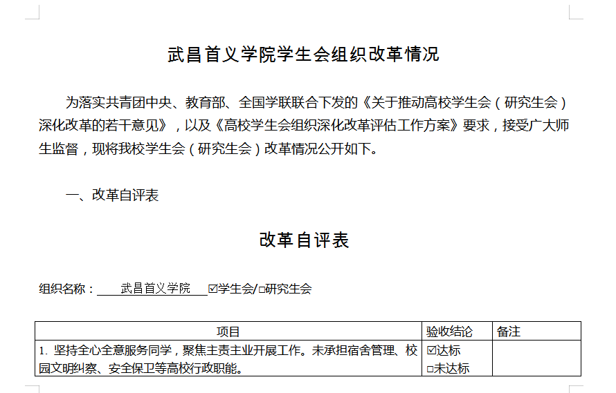
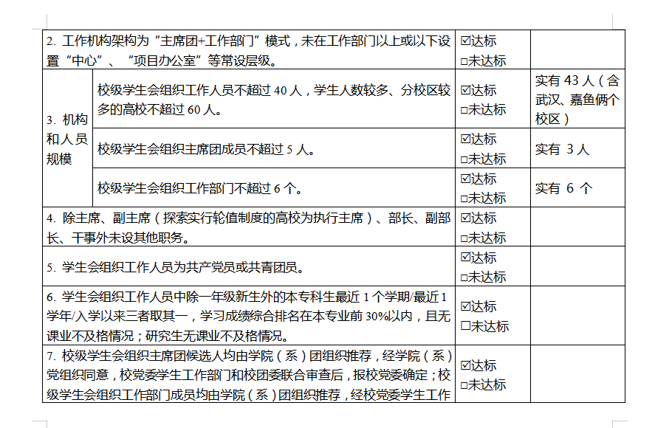
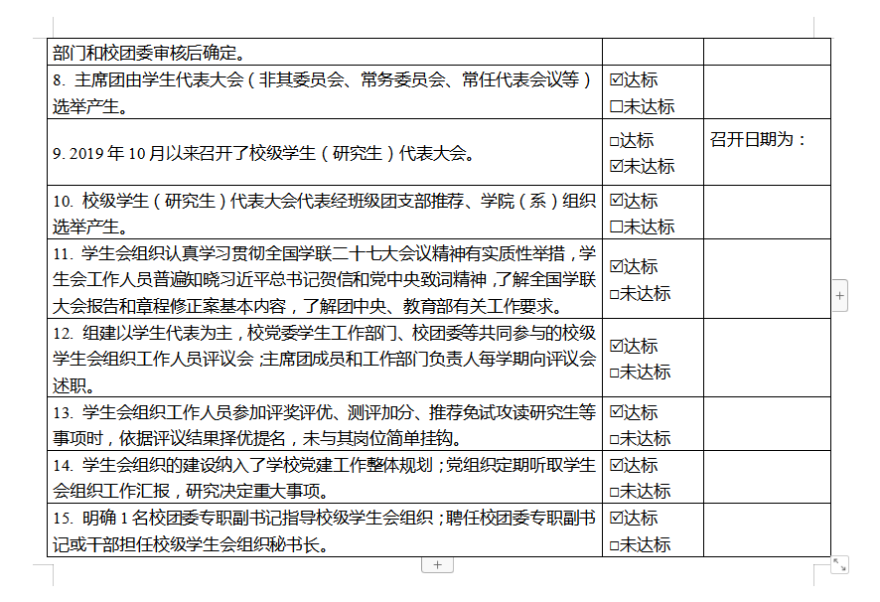

二、《武昌首义学院学生会章程》

共青团武昌首义学院委员会文件

院团〔2020〕17号

关于印发《武昌首义学院学生会章程》的通知

全校各单位：
现将《武昌首义学院学生会章程》予以印发，请各单位认真执行。

共青团武昌首义学院委员会
2020年7月26日

武昌首义学院学校办公室 2020年7月26日印发
主动公开
武昌首义学院学生会章程
第一章 总则
第一条 武昌首义学院学生会是在校党委、省学联领导下，校团委指导下的全校学生的群团组织。
第二条 武昌首义学院学生会参加中华全国学生联合会和湖北省学生联合会，为团体会员。
第三条 本会的宗旨是：以党的十九大精神为引领，习近平新时代中国特色社会主义思想为行动指南，坚持以立德树人为根本，以理想信念教育为核心,弘扬中华优秀传统文化和革命文化、社会主义先进文化，发挥紧密联系学校党政和学生之间的桥梁纽带作用，全心全意为学生服务，助力引领学生成长成才。
第四条 本会的基本任务：
（一）坚持党的领导，全面贯彻党的教育方针，牢固树立政治意识、大局意识、核心意识、看齐意识，团结和引导广大学生自觉树立和践行社会主义核心价值观，为实现中华民族伟大复兴的中国梦贡献青春力量；
（二）维护和遵守校规校纪，倡导良好的校风学风，协助学校做好文明校园建设、构建良好教学秩序以及营造优良学习生活环境等方面工作；
（三）充分发挥沟通学校党政与广大学生联系的桥梁纽带作用，通过学校各种正常渠道，合理反映学生的意见、建议和诉求，引导学生有序参与涉及学生重大事项的学校事务的咨询议事及监督；
（四）规范学生干部的选拔、考核和培养，建立健全学生干部选拔制度、评价考核制度、骨干培养机制及退出机制；
（五）强化学生干部作风建设，深化学生干部健康成长教育，围绕思想作风、学习作风、工作作风等方面开展专题培训，不断强化学生干部的宗旨意识、表率作用和严实作风，打造信念坚定、品学兼优、朝气蓬勃、心系学生的学生干部队伍。
第二章 会员
第五条 凡承认本会章程的武昌首义学院在籍本、专科学生均为本会会员。
第六条 成员的权利和义务：
（一）有通过符合本会规定的程序，讨论和决定本会事务的权利；
（二）有对本会工作提出建议，批评和实行监督的权利；
（三）有参与各级学生会选举和被选举的权利；
（四）有参加本会举办的各种活动的权利；
（五）有维护本会荣誉、执行本会决议、完成本会任务的义务；
（六）有遵守本会章程和学校规章制度的义务。
第三章 机构
第七条 本会按照民主集中制的组织原则，在校党委、省学联的领导和校团委的指导帮助下，依照学校规章制度和本组织的章程开展工作。
第八条 全校学生代表大会是本会的最高权力机构。学生代表经班级团支部推荐、学院学生会组织选举产生，参会代表名额不低于学生总数的 1%，名额分配覆盖各个学院、年级及学生社团，其中非校、院级学生组织骨干的学生代表不低于60%。
第九条 校学生会主席团是学生代表大会的执行机构。
主席团成员由学生代表大会民主选举产生，任期为一年，主席团成员和主席候选人的资格条件应在学校团委的指导下予以确定并报学校党委批准。
第十条 校学生会成立权益工作机构或部门，负责开展代表和维护广大学生的合法权益的日常工作。
第四章 基层组织
第十一条 校学生会的基层组织是各学院学生会、班委会。
第十二条 学院学生会对校学生会有下列权利和义务：
（一）有对校学生会工作建议和实行监督的权利；
（二）有申请承办校学生会所主办的活动的权利；
（三）有向校学生会及时汇报学院学生会人员变动情况的义务；
（四）向校学生会按时报送工作计划、工作总结，并接受校学生会工作指导的义务。
第十三条 班委会
（一）班委会是本会的最基层组织，由全班学生会议选举产生，对全班学生负责并报告工作。
（二）班委会的组织机构、职责权限、工作程序由所在学院规定，并结合校学生会、院学生会要求和本班特点开展工作。
第五章 附则
第十四条 本章程自通过之日起生效，最终解释权属于武昌首义学院学生会。

三、校级组织工作机构组织架构

主席团 共3人
体育部

共
6
人
文艺部

共
6
人
学术部

共
7
人
权益部

共
7
人
外宣部

共
7
人
办公室

共
7
人

总人数为：43（含武汉、嘉鱼2个校区）
- 校级组织工作人员名单

序号 | 姓 名 | 政治面貌 | 院系 | 年级 | 最近1个学期/最近1学年/入学以来学习成绩综合排名（一年级新生、研究生不需填写） | 是否存在课业不及格情况 | 院系、班级学生工作经历
1 | 袁良伟 | 共青团员 | 信息科学与工程学院 | 2019级 | 4/37 | 否 | 软工中软1901班班长
2 | 揭秀秀 | 共青团员 | 经济管理学院 | 2019级 | 6/121 | 否 | 金融1904班团支部书记、  阳光爱心协会社会实践部干事
3 | 李诗瑶 | 共青团员 | 新闻与文法学院 | 2019级 | 17/113 | 否 | 无
4 | 杨龙 | 共青团员 | 信息科学与工程学院 | 2019级 | 1/336 | 否 | 信科院院体育部干事、  信科院院篮球队队员
5 | 曲航 | 共青团员 | 机电与自动化学院 | 2019级 | 16/39 | 否 | 机电院院学生会宣传部干事、电气专1901班宣传委员
6 | 姚佳威 | 共青团员 | 机电与自动化学院 | 2019级 | 27/107 | 否 | 无
7 | 戴彦雨 | 共青团员 | 信息科学与工程学院 | 2019级 | 30/336 | 否 | 校团办人文与社会实践部干事
8 | 班林鑫 | 共青团员 | 新闻与文法学院 | 2019级 | 42/129 | 否 | 无
9 | 汪娇 | 共青团员 | 经济管理学院 | 2019级 | 10/336 | 否 | 无

五、校级组织主席团成员候选人产生办法及选举办法
节选自《武昌首义学院学生代表大会章程》
第五章 工作机构
第十五条 校学生会主席团是学生代表大会的执行机构。
第十六条 主席团成员由学生代表大会民主选举产生，任期为一年，主席团成员和主席候选人的资格条件应在学校团委的指导下予以确定并报学校党委批准。具体程序如下：
（一）学代会召开之前，各学院推荐校学生会主席团成员初步人选；
（二）上一届校学生会主席团组织对各院推荐的初步人选进行笔试、考察；
（三）笔试、考察后，产生主席团候选人建议名单，主席团候选人的人数应多于应选人数，候选人经学校团委同意后报学校党委批准；
（四）在学代会上，主席团候选人进行竞选演说后采取无记名投票的方式进行差额选举，按照得票多少确定主席团成员，且得票须超过出席大会代表人数二分之一。得票超过出席代表大会代表人数二分之一的候选人当选；得票超过出席大会代表人数二分之一的候选人，如其数量少于应选人数的，对剩余候选人再组织投票，直至选举出的人数达到应选人数；
（五）选举结果在学校团委的指导下报学校党委审议后进行公示。
六、校级学生（研究生）代表大会召开情况
拟定于2021年召开
七、校级学生（研究生）代表大会代表产生办法

节选自《武昌首义学院学生代表大会章程》

第三章 学代会代表
第七条 学代会代表的基本条件：
（一）拥护中国共产党的领导，以马克思列宁主义、毛泽东思想、邓小平理论和“三个代表”、科学发展观、习近平新时代中国特色社会主义思想为指导，深入学习贯彻习近平总书记系列重要讲话精神，全面贯彻党的教育方针，积极践行社会主义核心价值观，努力用马克思主义的立场、观点、方法分析和解决实际问题；
（二）坚决执行党的基本路线和各项方针、政策，遵守宪法、法律、法规，遵守校纪校规，具有良好的道德品质和行为习惯；
（三）能够顾全大局，密切联系学生群体，能如实反映学生的意见和建议，能正确行使学生民主权利和监督权利。
第八条 学代会代表选举办法：
（一）学代会代表以学院为单位，根据分配的代表数额，由学院组织选举产生。选举工作在学院总支的领导下，由学院学生会组织实施，学院团委给予具体指导，学生代表由班级团支部推荐，党总支审核。
（二）学代会代表由各选举单位经民主程序产生，每届任期两年。学代会代表若出现违法违纪现象或选举单位认为不称
职的情况时，经选举单位同意，可免去其代表资格。学代会代表出现缺额需要增补时，由缺额单位按程序补选。
第九条 学代会代表总人数为学生总数的1%左右，其中非校、院级学生会骨干的学生代表一般不低于60%。原则上根据学院学生总数按比例进行分配，在选举时要充分考虑性别、民族、政治面貌等因素。
第十条 学代会代表履行以下职责或享有以下权利：
（一）听取和审议学生会工作报告、学代会提案工作报告，通过和修订学生会章程等制度文件；
（二）选举产生新一届学生会主席团；
（三）参与在学代会上关于学生学习、生活、发展等问题的讨论和决策；
（四）对校学生会内部建设、学生管理、组织发展及各个学院学生会发展等提出意见和建议；对所在各个学院涉及学生发展方面的问题提出意见和建议；
第十一条 学代会代表必须履行下列义务：
（一）努力学习并认真执行党的路线、方针、政策和国家的法律法规。根据校党委要求，认真贯彻落实学校中心工作，不断提高思想政治素质和参与民主管理的能力；
（二）积极参加学代会的活动，认真宣传、贯彻学代会决议，完成学代会交给的任务；
（三）从实际出发，深入基层，密切联系学生，办事公正，为人正派，如实反映学生的意见和要求；
（四）及时向本单位学生通报参加学代会活动和履行职责的情况，接受评议监督。

八、校级组织工作人员述职评议办法（或其他有关制度文件）
关于进一步规范和加强学院学生会组织建设工作的通知
各学院分团委：
为进一步规范学院学生会组织建设，明晰学生会组织职能定位，切实增强校院二级团学工作联动性、有效性，现就有关工作通知如下：
一、工作要求
1.明确职能定位。学生会必须面向全体同学，坚持从同学中来、到同学中去，听取、收集同学在学业发展、身心健康、社会融入、权益维护等方面的普遍需求和现实困难，及时反馈学校，帮助有效解决。
2.改革运行机制。根据团中央、教育部、全国学联《关于推动高校学生会(研究生会)深化改革的若干意见》中关于“改革运行机制”的规定，结合学校实际，学院学生会实行“主席团+工作部门”模式，除学生会主席团成员和工作部门成员，不设置其他职务名称，其中主席团成员不超过3人，工作部门一般不超过6个，学院学生会总人数一般为20人至30人。
3.完善组织架构。团委在各类学生组织中发挥核心作用，指导学生会组织，确保学生会依法依章程独立开展工作。各学院可根据实际情况，根据按需设置、精简高效的原则，设置名称职能相对应的部门，并酌情调整数量，但应避免职能交叉。可根据需要以项目化方式招募志愿者。
二、注意事项
1.学生会工作人员应当为共产党员或共青团员，理想信念坚定，热爱和拥护中国共产党。要求学有余力、学业优良，学习成绩综合排名在本专业前30%以内，且无课业不及格情况。学院学生会主席团成员一般应为三年级及以上，部长、副部长一般应为二年级及以上。
2.团委将组建以学生代表为主，学生工作部（处）/团委共同参与的评议会，每学期听取学院学生会主席团成员和工作部门负责人述职，从政治态度、道德品行、学习情况、工作成效、纪律作风等角度开展综合评价。

校团委
2020年10月16日

九、学校党委指导学生会组织工作情况
中共武昌首义学院委员会文件

院党〔2020〕18号

关于印发《武昌首义学院2020年党建工作要点》的通知

各党总支、直属党支部：
现将《武昌首义学院2020年党建工作要点》予以印发，请遵照执行。

中共武昌首义学院委员会
2020年7月21日
武昌首义学院党委办公室 2020年7月21日印发
主动公开
武昌首义学院2020年党建工作要点

2020年是全面建成小康社会和“十三五”规划收官之年，也是加快推进教育现代化、建设教育强省的关键一年。学校党建工作的总要求是：以习近平新时代中国特色社会主义思想为指导，全面贯彻落实党的十九大和十九届二中、三中、四中全会精神，坚决贯彻落实习近平总书记关于疫情防控一系列重要讲话和重要指示批示精神尤其是考察湖北重要讲话精神，深入学习贯彻习近平总书记关于教育的重要论述和全国、全省教育大会、全国高校思想政治工作会、学校思想政治课教师座谈会精神，按照湖北省委教育工委2020年党建工作的总体部署，统筹推进“质量党建、精准思政、积极维稳”各项工作，为打赢疫情防控保卫战，推进学校教育高质量发展提供坚强政治保证、思想保证和组织保证。
一、加强党的政治建设,坚持党对高校的全面领导
1.巩固“不忘初心、牢记使命”主题教育成果。构建理论学习长效机制，把深入学习习近平新时代中国特色社会主义思想作为党员干部的必修课，建立健全理论学习督学考学评学制度，定期通报党组织学习进展情况，推动理论学习往深里走、往心里走、往实里走。构建党性教育长效机制，严肃党内政治生活，严格落实“三会一课”、主题党日、民主生活会、民主评议党员等制度。完善经常性的党性教育长效机制，常态化开展党史、新中国史教育，提升党性修养，建立健全“思想引领、学习在先”机制，不断巩固和深化主题教育成果。继续推进主题教育各项整改任务落实，建立学习教育、调查研究、检视问题、整改落实的长效机制。
2.抓好关心关爱，做好毕业生就业工作。把疫情防控作为头等大事，认真落实群防群治各项措施，做到守土有责、守土担责、守土负责，构建学校疫情防控的坚强防线。切实做好防疫一线人员子女、“四难”（经济 心理、学习、就业）学生关爱工作。做好参与疫情防控工作教职工的关心关怀和先进事迹宣传。积极争取毕业生就业政策支持，指导开展家庭经济困难、残疾、建档立卡贫困户、一线医护人员子女等毕业生群体的“一对一”就业帮扶。开展毕业生就业工作培训，引导毕业生合理设定就业预期。
3.严肃党内政治生活，开展经常性党纪教育。落实各级党组织党风廉政建设工作的主体责任，严格落实中央八项规定精神和省委实施意见要求，严防“四风”反弹回潮。开展经常性纪律教育，围绕反腐倡廉形势教育、党章党规党纪教育、优良作风教育和优秀家风教育等重点内容，着重提升党员干部的党性观念和纪律意识。将党纪教育作为发展对象、党员教育培训的固定内容,利用校园网、校报、双微平台和橱窗等，常态化开展党纪法规教育。
二、加强理论武装，用党的创新理论铸魂育人
1.在“学懂”上持续深化。推动“三进”工作，把习近平新时代中国特色社会主义思想作为思想政治课教师集体备课的首要内容，加强与各类课程思想政治教育元素的深度融合。组织师生深入学习《习近平总书记教育重要论述讲义》。把习近平新时代中国特色社会会主义思想作为学校党委理论学习中心组必学内容，严格落实“一学一报”制度。继续做好“学习强国”学习平台推广使用工作，做好二级学
院党组织“学习强国”平台的常态化学习督导工作。
2.在“弄通”上持续深化。以思政课堂教学为基础，科学统筹协调推进思政课教师、党务干部及青年马克思主义学会成员专题研讨，引导推出有深度有分量的成果。组织辅导员申报省教育厅、省高工委组织的学生工作精品和实践育人项目，打造学生思想政治工作精品和实践育人特色品牌。推进校院两级“青年马克思主义工程”建设，发挥“青年马克思主义学习会”的辐射带动作用。继续开展党的十九届四中全会精神学习宣讲，邀请专家领导来校作形势报告、讲思政课。组织开展“奋斗的我、最美的国”新时代先进人物进校园活动，邀请抗疫医护人员、志愿者进校与学生交流。
3.在“做实”上持续深化。积极拓展实践载体，组织开展国情调研、扶贫支教、志愿服务等各类实践育人活动，组织开展“小我融入大我、青春献给祖国”暑期社会实践、“青年红色筑梦之旅”活动。选树先进典型，打造学习习近平新时代中国特色社会主义思想精品课堂，积极选送中青年骨干教师和辅导员参加“马工程”系列教材培训,加强马克思主义理论骨干人才培养。把爱国卫生运动与校园文明创建结合起来，加强校园文明体系建设，营造安全、稳定、文明、健康的育人环境，发挥文明创建在思想道德建设中的作用。
三、坚持守正创新,提升思想政治水平
1.加强理想信念教育。深化爱国主义教育，开展“同升一面旗，共爱一个家”、“青春告白祖国”主题教育活动，持续开展“礼敬中华”优秀传统文化系列活动。上好抗疫思政大课，深入贯彻落实习近平总书记给北京大学援鄂医疗队“90后”全体党员回信精神，开展“共抗疫情、爱国力行”
主题宣传教育，讲好中国抗击疫情故事、湖北抗击疫情故事，传播正能量。注重发现、宣传、表彰在疫情防控中涌现出来的先进集体和先进个人，宣传展示一批“最美辅导员” “最美大学生”和大学生“最美瞬间”，弘扬正能量、提振精气神。创新推动网络育人，加强大学生网络素养教育。
2.深化“三全育人”综合改革。推进落实《武昌首义学院“三全育人”综合改革方案》，做好“三全育人”试点经验总结、提炼、推广工作。强化项目支撑，整合育人资源，各专业在修订本科专业人才培养方案课程教学大纲时，从职业道德、价值观培养的角度，融入课程思政育人功能。继续组织辅导员申报省教育厅、省高工委组织的学生工作精品和实践育人项目，持续打造“五个思政”育人精品。推动学生会和学生社团改革，强化党的具体领导和团的日常指导，配齐配强指导教师，遴选党员、入党积极分子担任学生会和学生社团负责人，建立以服务学生、志愿奉献为导向的激励表彰、纪律约束等机制，对违纪违规的学生社团及时予以整改、取缔。出台我校辅导员和心理健康教师队伍建设管理实施办法。
3.深化思政课改革创新。加强教材使用管理，用好“马工程”最新版教材。创新教学模式，实行思政课教师集体备课制度，支持马克思主义学院实施“线上+线下”混合式课程教学改革，建设好思政精品课程。开展思政示范课堂建设，推进教学方法创优。
4.加强大学生心理健康教育。贯彻落实《高等学校学生心理健康教育指导纲要》要求，规范发展心理健康教育与咨询服务，健全师生心理健康教育机制。加大对专兼职心理教师的培训提升工作，积极做好心理问题学生的筛查排查，重点关注受疫情影响严重学生的心理辅导工作，将个体现场咨询与线上网络辅导结合起来，做到早发现，早预判，早应对。继续用好学校心理援助网络辅导服务，精细精准做好工作。
5.持续加强师德师风建设。认真执行新时代高校教师行为准则，将师德师风建设和职业道德规范作为教师管理的首要内容。完善评优评先机制，积极开展“首义师德师风标兵”评选活动，积极做好"四有好老师”、“荆楚好老师”先进典型的遴选推荐工作。严格失范处理，按照《武昌首义学院教师师德考核负面清单》开展师德师风排查，发现问题，严肃追责。
四、夯实组织基础，提升党建工作质量
1.深化制度建设，夯实工作基础。聚焦支部工作短板和薄弱环节，提升党支部规范化建设标准化。落实“一线规则”，校院领导力量、管理力量、思政力量、服务力量压实到学生中间。提高党员发展质量，严格规范党员发展程序，严把党员入口关，持续开展软弱涣散党组织整顿，组织基层党组织按期换届选举，对照支部标准化建设要求，对学院党组织全覆盖调研摸底，落实校党委领导班子成员结对帮扶、学院党组织领导班子成员包干负责制度，强化党组织战斗堡垒作用。
2.全面推进示范创建，加强统战工作。深化“对标争先”，积极推进第二批已入选样板支部建设，在学校形成好的示范效应。深化“双带头人”培育工程，研究探索教师党支部作用发挥的有效路径。继续开展学校“校—院—系”三级党组织书记抓党建述职评议考核工作，推动党建任务落实落细。加强党外知识分子思想政治引领，鼓励党外知识分子立足岗位建功立业。加强民族团结进步创建工作，认真做好新疆籍少数民族学生服务管理工作。进一步完善防范校园传教和抵御宗教渗透工作机制，形成联防联控合力。
五、深化综合治理，持续维护高校安全稳定
1.切实抓好安全教育，维护政治安全。加强国家安全教育，贯彻落实教育部《大中小学国家安全教育指导纲要》，推进大学生国家安全教育进课堂进教材。充分发挥学校安全教育基地作用，强化师生日常安全教育。严格落实意识形态工作责任制，坚持意识形态巡查工作，关注疫情后师生思想动态，严格学生组织、学生社团活动审批及全过程监管，加强阵地管理，构建意识形态安全工作机制、校园舆情应对机制。
2.明确“七化”目标，深化平安校园创建。深入推进“七防工程”，推动实现人防专业化，物防标准化，技防智能化，心防人性化，阵地防规范化，环境防人文化，机制防制度化。开展校园周边环境综合整治“百日行动”及护学护校行动，做好校内重点场所、重点区域、重点设施、重点部位、重点环节的安全整治工作，提高学生的安全防范意识和校园安全感满意度。继续做好校警共建工作，提高联动联防联治效能。

十、校团委指导学生会主要责任人
序号 | 类别 | 姓名 | 是否为专职团干 | 备注
1 | 分管学生会组织的校团委副书记 | 罗菲 | 是
2 | 学生会组织秘书长 | 罗菲 | 是

